**[vue-cli脚手架目录一览](https://www.cnblogs.com/hongdiandian/p/8311645.html)**

最近在学习vue，看的稀里糊涂。今天从头开始，把cli配置的vue项目目录和配置文件搞清楚。

先看看整个项目目录结构：

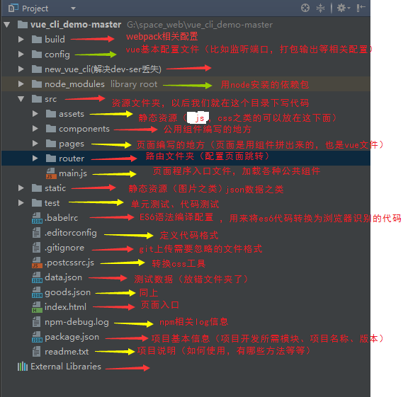

再看看build文件夹下相关文件及目录：

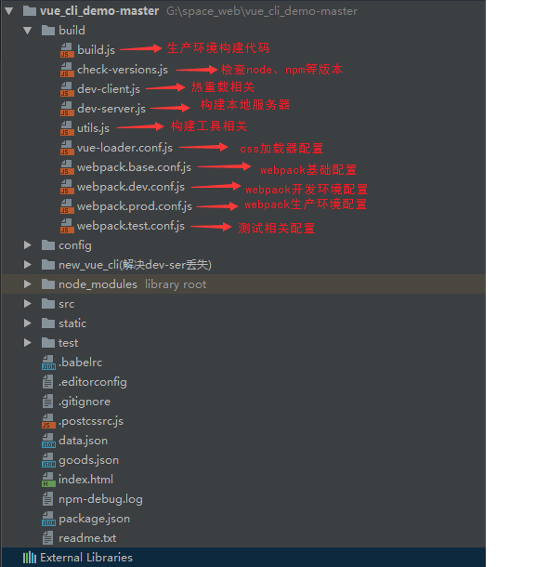

config文件夹下目录和文件：

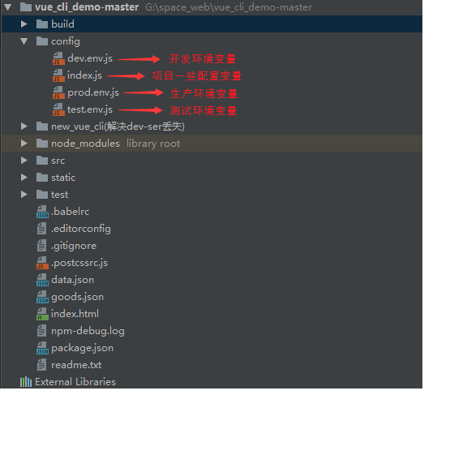

接下来说说vue-cli项目中页面相关的主要文件^o^

首先是index.html:

说明：一般只定义一个空的根节点，在main.js里面定义的实例将挂载在#app节点下，内容通过vue组件填充。

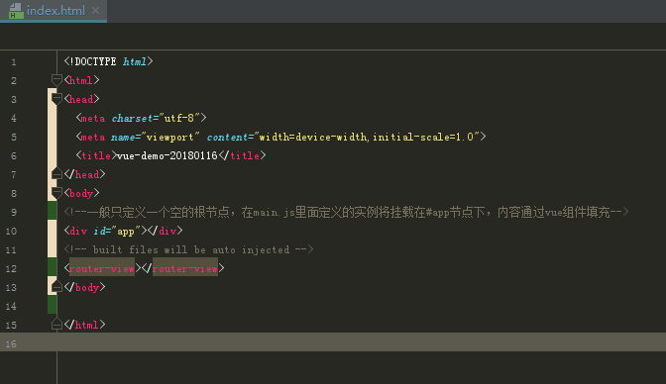

App.vue文件：

说明：app.vue是项目的主组件，所有页面都是在app.vue下切换的。一个标准的vue文件，分为三部分。

第一装写html代码在<template></template>中，一般在此下面只能定义一个根节点；

第二<script></script>标签；

第三<style scoped></style>用来写样式，其中scoped表示。该style作用于只在当前组件的节点及其子节点，但是不包含子组件呦。

<router-view></router-view>是子路由视图，后面的路由页面都显示在此处，相当于一个指示标，指引显示哪个页面。

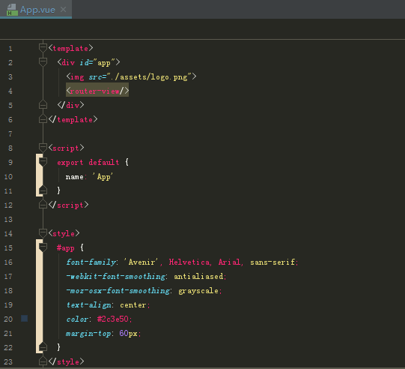

main.js:

说明：入口文件来着，主要作用是初始化vue实例并使用需要的插件。比如下面引用了4个插件，但只用了app（components里面是引用的插件）。

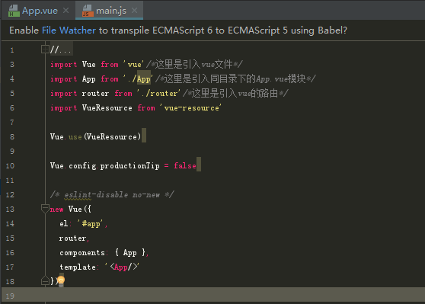

router下面的index.js文件：路由配置文件。

说明：定义了三个路由，分别是路径为/，路径为/msg，路径为/detail。后续会详细说明，因为我也是才学好多东西不懂，囧。

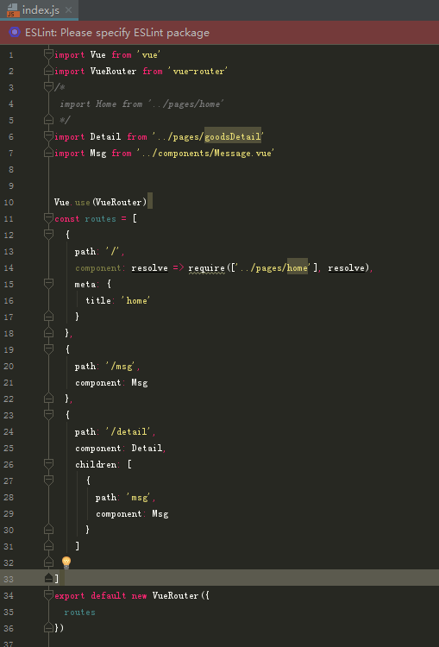

下一篇会继续详解build文件夹、config文件夹以及package.json等配置相关的文件。